การพัฒนาระบบรายงานน้ำสำหรับการบริหารจัดการน้ำโครงการชลประทานบุรีรัมย์ (อ่างเก็บน้ำห้วยจระเข้มาก) บ้านต้นผึ้ง ตำบลบ้านบัว อำเภอเมือง จังหวัดบุรีรัมย์
System development of water report for Buriram Irrigation schemes water management (Huayjorakheamak Reservoir) Bantonphueng
Srabua District, Muang Province, Buriram

นพพล เชาวนกุล¹ นิธินันท์ มาตา² และ ศุภชัย ชัยชุมพล³
nc_suson1610@hotmail.com¹ mata0711@gmail.com ² and superboat69@gmail.com ³
สาขาวิชาเทคโนโลยีสารสนเทศ คณะวิทยาศาสตร์ มหาวิทยาลัยราชภัฏบุรีรัมย์

บทคัดย่อ

การวิจัยครั้งนี้มีมีวัตถุประสงค์เพื่อพัฒนาระบบรายงานน้ำสำหรับการบริหารจัดการน้ำโครงการชลประทานบุรีรัมย์ (อ่างเก็บน้ำห้วยจระเข้มาก) บ้านต้นผึ้ง ตำบลบ้านบัว อำเภอเมือง จังหวัดบุรีรัมย์ และพัฒนาเครื่องตรวจวัดระดับน้ำของระบบรายงานน้ำ สำหรับการบริหารจัดการน้ำโครงการชลประทานบุรีรัมย์ (อ่างเก็บน้ำห้วยจระเข้มาก) ให้ได้ข้อมูลระดับน้ำรายวัน และระดับน้ำที่เปลี่ยนแปลงของโครงกาชลประทาน บุรีรัมย์ (อ่างเก็บน้ำห้วยจระเข้มาก) และเพื่อศึกษาความพึงพอใจของผู้ใช้งานระบบรายงานน้ำสำหรับการบริหารจัดการน้ำโครงการชลประทานบุรีรัมย์ (อ่างเก็บน้ำห้วยจระเข้มาก)
เครื่องมือที่ใช้ในการวิจัย ประกอบด้วยการสำรวจ สัมภาษณ์และการสนทนากับผู้ใช้งานระบบ และผู้ที่เกียวข้องกับระบบงานเดิม และใช้แบบสอบถาม ผลการวิจัยพบว่า 1) พบว่าการเก็บระดับน้ำรายวันของโครงการชลประทานบุรีรัมย์นั้นมีขั้นตอนคือให้บุคลากรฝ่ายที่เกี่ยวข้องไปจดบันทึกระดับน้ำจากแผ่นวัดระดับน้ำ (แบบไม้) ทุกวันและไม่มีเวลาที่แน่นอนในการจดบันทึกข้อมูล เมื่อได้ข้อมูลระดับน้ำในแต่ละวันแล้วบุคลากรจะนำข้อมูลที่ได้มาบันทึกลงฐานข้อมูลที่มีอยู่ (Excel) และเมื่อต้องการใช้ข้อมูลระดับน้ำเพื่อประกอบการตัดสินใจในการบริหารจัดการน้ำ (ระบาย – กักเก็บ) ของผู้บริหารหรือผู้ที่เกี่ยวข้องต้องมาค้นหาข้อมูลที่ฐานข้อมูล 2) การพัฒนาระบบรายงานน้ำสำหรับการบริหารจัดการน้ำโครงการชลประทานบุรีรัมย์ (อ่างเก็บน้ำห้วยจระเข้มาก) ผลการใช้งานระบบพบว่าระบบที่ได้พัฒนามีส่วนช่วยลดปัญหาที่เกิดขึ้น ได้แก่ การลดขั้นตอนการปฏิบัติงาน การสืบค้น ค้นหาข้อมูล และเรียกใช้ข้อมูลต่าง ๆ เพิ่มความสะดวกรวดเร็วในการเรียกดู สืบค้น และปรับปรุงข้อมูลได้เป็นอย่างดี 3) การประเมินผลความพึงพอใจผู้ใช้งานในภาพรวมต่อการใช้งานระบบรายงานน้ำเพื่อการบริหารจัดการน้ำโครงการชลประทานบุรีรัมย์ (อ่างเก็บน้ำห้วยจระเข้มาก) บ้านต้นผึ้ง ตำบลบ้านบัว อำเภอเมือง จังหวัดบุรีรัมย์ อยู่ในระดับมากที่สุด มีคะแนนเฉลี่ย 4.78
ABSTRACT

The objectives of this research were to developed system of water report for Buriram Irrigation schemes water management (Huayjorakheamak Reservoir) Bantonphueng Srabua District, Muang Province, Buriram and developed water level monitoring for water report system to give the water daily level data and water change level data of Buriram Irrigation schemes water management. And to the satisfaction of the users that use system of water report for Buriram Irrigation schemes water management (Huayjorakheamak Reservoir).
The instrument used in this study consisted of survey, interviews and conversations with users of system and who those related to legacy systems and used a questionnaire to determine their satisfaction with the system.The results showed that 1) the collection of water daily level used personnel concern to note the water level of the sheet water level every day and there is no exact time. When get level of water each day, the staff will lead the data save to a database that is available (Excel) and to use for decision making on water management (drainage - retention) of those management by search on database. 2) The development of system of water report for Buriram Irrigation schemes water management (Huayjorakheamak Reservoir), use of the system that developed has helped reduce the problem, including reducing the operational searched for information and run various add convenience to browse, search and update information as well. 3) evaluation of satisfaction for the overall system to use system of water report for Buriram Irrigation schemes water management (Huayjorakheamak Reservoir) in the most level has average point = 4.78.

_______________________________________________________________________________________________________
^{1,2,3} สาขาวิชาเทคโนโลยีสารสนเทศ คณะวิทยาศาสตร์ มหาวิทยาลัยราชภัฏบุรีรัมย์
^{1,2,3} Department of Information Technology, Faculty of Science Rajabhat Buriram University
1. บทนำ
กรมชลประทานได้สำรวจเพื่อพัฒนาแหล่งน้ำในจังหวัดบุรีรัมย์ตั้งแต่ปี พ.ศ. 2494 และก่อสร้างเป็นอ่างเก็บน้ำห้วยจระเข้มากเมื่อปี พ.ศ.2505 แล้วเสร็จและเริ่มส่งน้ำในปี พ.ศ.2506 โดยมีความจุน้ำขณะนั้น 21 ล้าน ลูกบาศก์เมตร และส่งน้ำให้กับพื้นที่เพาะปลูกในเขตชลประทาน 9,065 ไร่ ปี พ.ศ. 2528 อ่างเก็บน้ำห้วยจระเข้มาก ได้รับงบประมาณจากโครงการ NESSI เพื่อให้การส่งน้ำมีประสิทธิภาพและทั่วถึงทุกแปลงนา โดยปรับปรุงระบบส่งน้ำและอาคารประกอบการ และปรับปรุงคูส่งน้ำและอาคาร เมื่อวันที่ 27 มกราคม 2532 คณะกรรมการเพื่อการพัฒนาการใช้ประโยชน์จากพื้นที่เกษตรชลประทานภาคตอนแบบครบวงจร ได้รับการร้องขอจากผู้ว่าราชการจังหวัดบุรีรัมย์ให้ดำเนินแก้ไขปัญหาของอ่างเก็บน้ำห้วยจระเข้มากที่มีปริมาณน้ำน้อย ซึ่งคณะทำงานเห็นควรวางโครงการปรับปรุงเพื่อจัดหาน้ำช่วยเหลือการขาดแคลนน้ำในอำเภอเมือง จังหวัดบุรีรัมย์ เพื่อการอุปโภคบริโภค อุตสาหกรรม การประมง และการท่องเที่ยวในจังหวัดบุรีรัมย์ให้มีน้ำใช้ตลอดทั้งปี ปัจจุบันโครงการชลประทานบุรีรัมย์ (อ่างเก็บน้ำห้วยจระเข้มาก) มีหน้าที่ดำเนินการเกี่ยวกับการกักเก็บรักษา ควบคุม ส่งระบาย หรือแบ่งน้ำ เพื่อเกษตรกรรมการสาธารณูปโภคการอุตสาหกรรม ติดตามประเมินความปลอดภัยของแหล่งน้ำและป้องกันความเสียหาย อันเกิดจากน้ำภายในพื้นที่ลุ่มน้ำที่รับผิดชอบ และปรับปรุงแหล่งน้ำธรรมชาติให้เกิดประโยชน์ในการอุปโภคและบริโภคแก้ไขปัญหาการขาดแคลนน้ำพร้อมป้องกันบรรเทาอุทกภัยรวมทั้งป้องกันและแก้ไขปัญหาเรื่องคุณภาพน้ำในพื้นที่ลุ่มน้ำที่รับผิดชอบ
หน้าที่หลักที่สำคัญของโครงการชลประทานบุรีรัมย์ (อ่างเก็บน้ำห้วยจระเข้มาก) คือเป็นแหล่งกักเก็บน้ำดิบใช้สำหรับผลิตน้ำประปาเพื่อบริการประชาชนในการอุปโภคและบริโภคของประชาชนในเขตอำเภอเมืองบุรีรัมย์และอำเภอห้วยราช กว่า 23,000 ครัวเรือน ในปริมาณวันละ 30,000 ลูกบาศก์เมตรโดยประมาณ และต้องทำหน้าที่ปล่อยน้ำเพื่อช่วยเหลือเกษตรกรใน 4 หมู่บ้าน คือ หมู่ 1, 2, 14 และหมู่ 18 ต.บ้านบัว อ.เมือง สำหรับการเพราะปลูกพืช และการทำนา บ่อยครั้งที่โครงการชลประทานบุรีรัมย์เกิดวิกฤติปัญหาขาดแคลนน้ำในช่วงหน้าแล้ง โดยมีระดับน้ำต้นทุนสำหรับในแต่ละวันต่ำกว่าระดับน้ำวิกฤติที่กำหนดไว้ ทำให้ต้องมีการผันน้ำจากแหล่งน้ำอื่นซึ่งก็คืออ่างเก็บน้ำห้วยตลาดผ่านคลองเชื่อมเป็นระยะทางกว่า 2 กิโลเมตร และจากลำน้ำมาศเพื่อสำรองน้ำดิบไว้สำหรับผลิตน้ำประปาแก้ไขปัญหาการขาดแคลนน้ำ เพื่อใช้ในการหว่านกล้าไว้รอน้ำฝน และอีกปัญหาที่เกิดกับโครงการชลประทานบุรีรัมย์ (อ่างเก็บน้ำห้วยจระเข้มาก) คือการระบายน้ำออกจากอ่างเก็บน้ำเนื่องจากหน้าฝน เป็นผลให้น้ำจากลำน้ำและคลองต่างๆไหลเข้าสู่อ่างเก็บน้ำมากขึ้น เมื่อระดับน้ำเกินระดับที่ต้องกักเก็บเป็นปริมาณมากจึงต้องมีการระบายน้ำออกจากอ่างเก็บน้ำเพื่อเป็นการรักษาความปลอดภัยของอ่างเก็บน้ำ โดยการระบายน้ำออกจากอ่างเก็บน้ำนั้นบางครั้งก็ทำให้บ้านเรือน และนาข้าวของเกษตรกรถูกน้ำท่วมในหลายพื้นที่ (นิวัฒน์ โชติชื่น, ติดต่อส่วนตัว, กันยายน 11, 2556) กระบวนการจัดสรรน้ำประกอบไปด้วยการวางแผน การควบคุม และการประเมินผลการส่งน้ำ (วราวุธ วุฒิวนิชย์ และวิชญ์ ศรีวงษา, 2547) ในขั้นตอนของการวางแผน และควบคุมการจัดสรรน้ำจะต้องมีข้อมูลประกอบการวางแผนเพื่อการควบคุมและจัดสรรน้ำเพื่อปล่อยน้ำให้เกษตรกรในหน้าแล้ง การผันน้ำจากแหล่งน้ำอื่นมาเก็บในยามขาดแคลน และการผันน้ำออกจากอ่างเก็บน้ำในฤดูน้ำหลาก โดยข้อมูลหลักที่ใช้นั้นคือข้อมูลระดับน้ำรายวันของโครงการชลประทานบุรีรัมย์ (ห้วยจระเข้มาก) ในการเก็บระดับน้ำรายวันของโครงการชลประทานบุรีรัมย์นั้นมีขั้นตอนคือให้บุคลากรฝ่ายที่เกี่ยวข้องไปจดบันทึกระดับน้ำจากแผ่นวัดระดับน้ำ (แบบไม้) ทุกวันและไม่มีเวลาที่แน่นอนในการจดบันทึกข้อมูล เมื่อได้ข้อมูลระดับน้ำในแต่ละวันแล้วบุคลากรจะนำข้อมูลที่ได้มาบันทึกลงฐานข้อมูลที่มีอยู่ (นิวัฒน์ โชติชื่น, ติดต่อส่วนตัว, กันยายน 11, 2556)
จากปัญหาดังกล่าวคณะผู้วิจัยจึงเกิดแนวคิดในการพัฒนาพัฒนาระบบรายงานน้ำเพื่อการบริหารจัดการน้ำโครงการชลประทานบุรีรัมย์ (อ่างเก็บน้ำห้วยจระเข้มาก) บ้านต้นผึ้ง ตำบลบ้านบัว อำเภอเมือง จังหวัดบุรีรัมย์ โดยนำความรู้เรื่องเซนเซอร์แบบอุลตร้าโซนิค (Ultrasonic Sensor) ในการทำงานนั้นจะอาศัยหลักการการสะท้อนของเสียงที่ปล่อยออกไปยังเป้าหมายที่ต้องการ ทำให้ทราบถึงระยะห่างระหว่างต้นทางและปลายทาง เพื่อนำมาประยุกต์ใช้เป็นส่วนประกอบในการสร้างเครื่องตรวจวัดระดับน้ำ หลังจากนั้นอุปกรณ์วัดระดับน้ำจะส่งข้อมูลระดับน้ำปัจจุบันที่วัดได้ผ่านระบบเครือข่ายแบบไร้สายเพื่อนำข้อมูลนั้นมาประมวลผลโดยคอมพิวเตอร์สำหรับจัดเก็บข้อมูลลงฐานข้อมูล และแจ้งเตือนระดับน้ำปัจจุบันไปยังบุคลากรและหน่วยงานที่เกี่ยวข้องผ่านหน้าเว็บไซต์ พร้อมทั้งแสดงระดับน้ำที่จุดวิกฤติของอ่างเก็บน้ำ เพื่อใช้เป็นข้อมูลในการบริหารจัดการน้ำ (ระบาย – กักเก็บ) ให้เป็นไปอย่างมีประสิทธิภาพสูงสุด
2. วัตถุประสงค์ของการวิจัย
  - เพื่อพัฒนาระบบรายงานน้ำสำหรับการบริหารจัดการน้ำโครงการชลประทานบุรีรัมย์ (อ่างเก็บน้ำห้วยจระเข้มาก) บ้านต้นผึ้ง ตำบลบ้านบัว อำเภอเมือง จังหวัดบุรีรัมย์
  - เพื่อพัฒนาเครื่องตรวจวัดระดับน้ำของระบบรายงานน้ำ สำหรับการบริหารจัดการน้ำโครงการชลประทานบุรีรัมย์ (อ่างเก็บน้ำห้วยจระเข้มาก)
  - เพื่อศึกษาความพึงพอใจของผู้ใช้งานระบบรายงานน้ำสำหรับการบริหารจัดการน้ำโครงการชลประทานบุรีรัมย์ (อ่างเก็บน้ำห้วยจระเข้มาก)
3. การดำเนินการวิจัย
การออกแบบระบบรายงานน้ำเพื่อการบริหารจัดการน้ำโครงการชลประทานบุรีรัมย์ (อ่างเก็บน้ำห้วยจระเข้มาก) ด้วยบอร์ด Raspberry Pi ตามขอบเขตการดําเนินงานของการวิจัยนั้น จะออกแบบเพื่อให้ระบบสามารถรายงานผลค่าระดับน้ำมาแสดงในรปูแบบเว็บเพจที่เป็นลักษณะกราฟ โดยมีเว็บเซิร์ฟเวอร์ทำหน้าที่เป็นศูนย์กลางในการรับค่าจากบอร์ด Raspberry Pi และใช้ Ultrasonic sensor ในการวัดระยะห่างระหว่างผิวน้ำ โดยส่งคลื่นสัญญาณกระทบกับน้ำแล้วนำกลับมาประมวลผลด้วยบอร์ด Raspberry Pi การทำงานของบอร์ด Raspberry Pi จะใช้กระแสไฟฟ้าที่เก็บไว้ในแบตเตอรี่ซึ่งมีการชาร์จประจุไฟฟ้าเข้าแบตเตอรี่ในตอนกลางวันผ่านวงจรของแผงโซล่าเซลล์ ซึ่งสามารถออกแบบกระบวนการทำงานระบบ ดังแสดงในภาพที่ 1
Adapter

ค่าระดับน้ำ
กระแสไฟฟ้า

Raspberry Pi
12 V DC
Ultrasonic sensor
Solar Cell

Water.log
Webserver
SSH
HTTP

Monitoring
(Client)

ภาพที่ 1 องค์ประกอบและกระบวนการทำงานของระบบ
ระบบรายงานน้ำเพื่อการบริหารจัดการน้ำโครงการชลประทานบุรีรัมย์ (อ่างเก็บน้ำห้วยจระเข้มาก) สามารถแบ่งส่วนการทํางาน ตามการเชื่อมต่ออุปกรณ์กับบอร์ด Raspberry Pi ดังแสดงในรูปที่ 3.2 ซึ่งมีรายละเอียดการทำงานของแต่ละส่วนดังนี้
  - Raspberry Pi
การทํางานบอร์ด Raspberry Pi นั้นจำเป็นต้องมีระบบปฏิบัติการRaspbian เพื่อคอยควบคุมการทำงานต่างๆ ของบอร์ดและทํางานตามคําสังหรือโปรแกรมที่สร้างขึ้นเพื่อส่งค่าของระดับน้ำไปยังเซอร์ฟเวอร์ในการแสดงค่าแก่ผู้ใช้ในรูปแบบกราฟ
  - Ultrasonic sensor
ใช้สำหรับวัดระยะทางโดยทำงานร่วมกับบอร์ด Raspberry Pi โดยจะตรวจวัดระยะทาง อาศัยการทำงานของคลื่นอัลตร้าโซนิกที่ส่งไปยังผิวน้ำแล้วสะท้อนกลับมาเพื่อคำนวนหาค่าระยะทาง และส่งค่าที่คำนวนได้ในรูปแบบดิจิตอลให้กับ Raspberry Pi เพื่อทำการบันทึกค่าลงใน ไฟล์ water.log
  - Webserver
เว็บเซิร์ฟเวอร์เป็นเครื่องเซิร์ฟเวอร์ที่ให้บริการการแสดงผลในรูปแบบเว็บเพจที่มี ระบบปฏิบัติการ Windows และติดตั้งโปรแกรมเซิร์ฟเวอร์ Apache เพื่อให้เครื่อง Client สามารถร้องขอเพื่อรายงานผลระดับน้ำส่งค่ากลับสำหรับแสดงผล และยังใช้เก็บข้อมูลระดับน้ำที่วัดได้ทั้งหมดด้วย
  - Client
เครื่อง Client นั้นเป็นเครื่องคอมพิวเตอร์เครื่องหนึ่งที่มีระะบบปฏิบัติการ Windows ซึ่งใช้ในการดูการรายงานค่าระดับน้ำในรูปแบบเว็บเพจ โดยต้องติดตั้งโปรแกรมเว็บบราวเซอร์ รวมทั้ง รวมโปรแกรม PuTTY ซึ่งใช้สําหรับเข้าไปควบคุมแก้ไขค่าต่างๆ ของ Raspberry Pi ผ่านโปรโตคอล SSH
  - Battery and Solar Cell
แบตเตอรี่ขนาด 12 โวลต์ ที่ได้รับการชาร์จประจุไฟฟ้าจากแผงโซล่าเซลล์ในตอนกลางวันเพื่อเก็บไฟฟ้าไว้ทำงานในช่วงกลางคืนให้อุปกรณ์ Raspberry Pi สามารถทำงานได้อย่างเสถียร สำหรับรายงานระดับน้ำเมื่อถึงระดับวิกฤติที่อาจจะเกิดขึ้นในตอนกลางคืนได้
4. เครื่องมือที่ใช้ในการวิจัย
ระยะที่ 1 ศึกษาข้อมูลหน่วยงาน (นโยบาย วิสัยทัศน์และพันธกิจ) จัดการประชุมหรือสนทนากลุ่มกับผู้ใช้งานระบบ และผู้ที่เกียวข้องกับระบบงานเดิม เพื่อหาปัญหาที่เกิดขึ้นกับระบบงานเดิม ว่าต้องปรับปรุงอะไรเพิ่มเติม และหาข้อตกลงของความต้องการในระบบงานใหม่ โดยการสำรวจ สอบถาม และการสนทนากลุ่ม เมื่อดำเนินการดังกล่าวแล้วได้สรุปผลการประชุม วิเคราะห์ข้อมูล เขียนรายงานการประชุม
ระยะที่ 2 การพัฒนาและใช้ระบบรายงานน้ำสำหรับการบริหารจัดการน้ำโครงการชลประทานบุรีรัมย์ (อ่างเก็บน้ำห้วยจระเข้มาก) ตามความต้องการของผู้ใช้งานระบบ ภาษาที่ใช้คือภาษา HTML ฐานข้อมูลที่ใช้คือ MySQL และอุปกรณ์ที่ใช้คือบอร์ดราสเบอรี่พาย อุลตร้าโซนิกเซ็นเซอร์ แบตเตอรี่ขนาด 12 โวลต์ เราท์เตอร์ และแผงโซล่าเซลล์
ระยะที่ 3 การประเมินผลความพึงพอใจของผู้ใช้งานระบบ โดยการเก็บข้อมูลหลังการใช้งานระบบรายงานน้ำสำหรับการบริหารจัดการน้ำโครงการชลประทานบุรีรัมย์ (อ่างเก็บน้ำห้วยจระเข้มาก) โดยเครื่องมือที่ใช้ในการประเมินผลระบบ คือ แบบประเมินผลความพึงพอใจการใช้งานระบบรายงานน้ำสำหรับการบริหารจัดการน้ำโครงการชลประทานบุรีรัมย์ (อ่างเก็บน้ำห้วยจระเข้มาก) ซึ่งเป็นแบบสอบถาม (Questionnaires) ที่ผู้วิจัยสร้างขึ้น
5. ผลการดำเนินงาน
ในการพัฒนาการพัฒนาระบบรายงานน้ำเพื่อการบริหารจัดการน้ำโครงการชลประทานบุรีรัมย์ (อ่างเก็บน้ำห้วยจระเข้มาก) บ้านต้นผึ้ง ตำบลบ้านบัว อำเภอเมือง จังหวัดบุรีรัมย์ ผู้วิจัยได้ดำเนินการพัฒนาส่วนของอุปกรณ์ (ฮาร์ดแวร์) ที่ใช้ในการวัดระดับน้ำ อุปกรณ์ที่ใช้คือบอร์ดราสเบอรี่พาย อุลตร้าโซนิกเซ็นเซอร์ แบตเตอรี่ขนาด 12 โวลต์ เราท์เตอร์ และแผงโซล่าเซลล์ และพัฒนาโปรแกรม (ซอฟต์แวร์) ขึ้นเอง โดยใช้ภาษา HTML ในการพัฒนาโปรแกรม ส่วนฐานข้อมูลใช้โปรแกรม MySQL เพราะสามารถรองรับการทำงานบนระบบปฏิบัติการ Windows ได้และเป็นฟรีแวร์ที่ไม่ต้องเสียค่าใช้จ่ายมีผลการดำเนินงาน ในการสร้างอุปกรณ์วัดระดับน้ำและหน้าจอการทำงาน ดังนี้

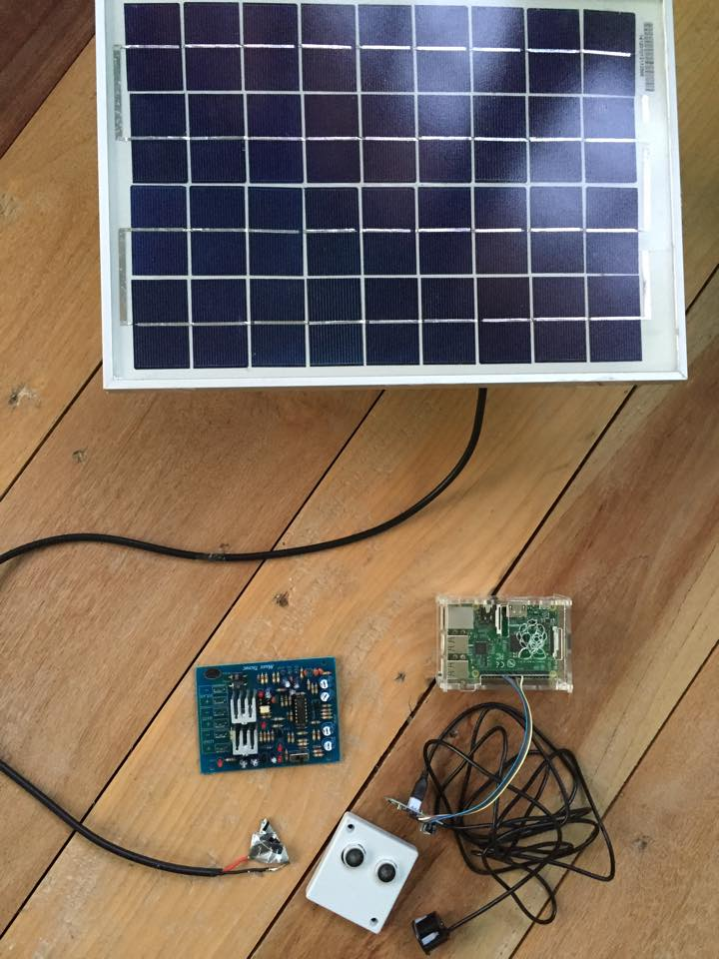

ภาพที่ 2 การสร้างอุปรณ์เพื่อวัดระดับน้ำ

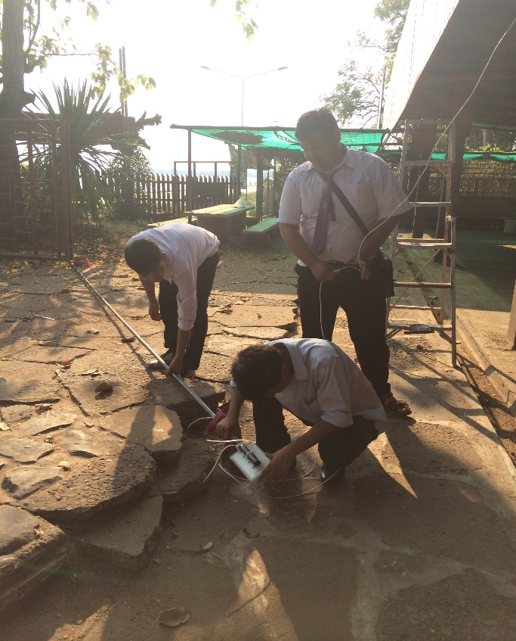

ภาพที่ 3 Internet Gateway Router รับ – ส่ง ข้อมุลระดับน้ำจากอุปกรณ์วัด มายังหน้าเว็บไซด์

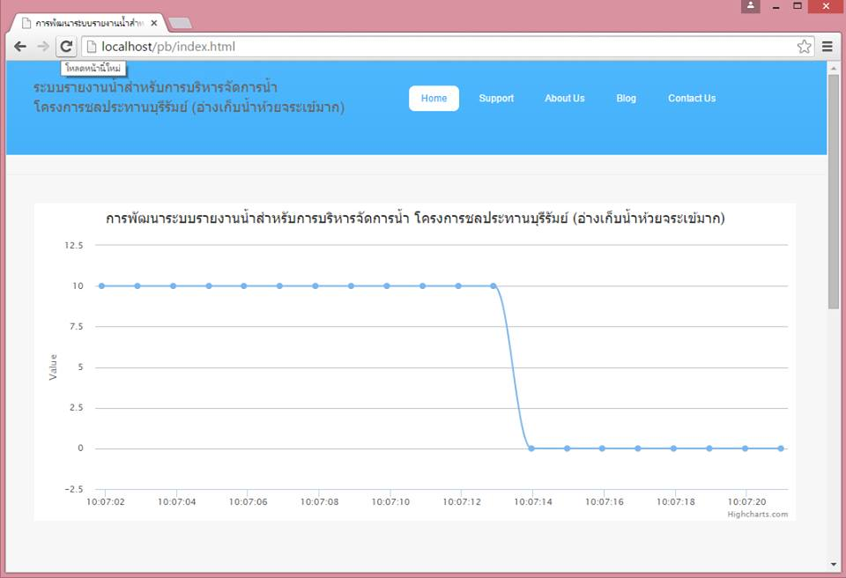

ภาพที่ 4 หน้าจอระบบแสดงข้อมูลระดับน้ำรูปแบบกราฟ
6. สรุปผลการวิจัย
6.1 สภาพปัญหาของการเก็บข้อมูลระดับน้ำรายวัน พบว่าการเก็บระดับน้ำรายวันของโครงการชลประทานบุรีรัมย์นั้นมีขั้นตอนคือให้บุคลากรฝ่ายที่เกี่ยวข้องไปจดบันทึกระดับน้ำจากแผ่นวัดระดับน้ำ (แบบไม้) ทุกวันและไม่มีเวลาที่แน่นอนในการจดบันทึกข้อมูล เมื่อได้ข้อมูลระดับน้ำในแต่ละวันแล้วบุคลากรจะนำข้อมูลที่ได้มาบันทึกลงฐานข้อมูลที่มีอยู่ (Excel) และเมื่อต้องการใช้ข้อมูลระดับน้ำเพื่อประกอบการตัดสินใจในการบริหารจัดการน้ำ (ระบาย – กักเก็บ) ของผู้บริหารหรือผู้ที่เกี่ยวข้องต้องมาค้นหาข้อมูลที่ฐานข้อมูล จากปัญหาดังกล่าวผู้วิจัยจึงเกิดแนวคิดในการพัฒนาพัฒนาระบบรายงานน้ำเพื่อการบริหารจัดการน้ำโครงการชลประทานบุรีรัมย์ (อ่างเก็บน้ำห้วยจระเข้มาก) บ้านต้นผึ้ง ตำบลบ้านบัว อำเภอเมือง จังหวัดบุรีรัมย์ โดยนำความรู้เรื่องเซนเซอร์แบบอุลตร้าโซนิค (Ultrasonic Sensor) ในการทำงานนั้นจะอาศัยหลักการการสะท้อนของเสียงที่ปล่อยออกไปยังเป้าหมายที่ต้องการ ทำให้ทราบถึงระยะห่างระหว่างต้นทางและปลายทาง เพื่อนำมาประยุกต์ใช้เป็นส่วนประกอบในการสร้างเครื่องตรวจวัดระดับน้ำ หลังจากนั้นอุปกรณ์วัดระดับน้ำจะส่งข้อมูลระดับน้ำปัจจุบันที่วัดได้ผ่านระบบเครือข่ายแบบไร้สายเพื่อนำข้อมูลนั้นมาประมวลผลโดยคอมพิวเตอร์สำหรับจัดเก็บข้อมูลลงฐานข้อมูล และแจ้งเตือนระดับน้ำปัจจุบันไปยังบุคลากรและหน่วยงานที่เกี่ยวข้องผ่านหน้าเว็บไซด์ พร้อมทั้งแสดงระดับน้ำที่จุดวิกฤติของอ่างเก็บน้ำ เพื่อใช้เป็นข้อมูลในการบริหารจัดการน้ำ (ระบาย – กักเก็บ) ให้เป็นไปอย่างมีประสิทธิภาพสูงสุด
6.2 การประเมินผลความพึงพอใจความพึงพอใจต่อการใช้งานระบบรายงานน้ำเพื่อการบริหารจัดการน้ำโครงการชลประทานบุรีรัมย์ (อ่างเก็บน้ำห้วยจระเข้มาก) บ้านต้นผึ้ง ตำบลบ้านบัว อำเภอเมือง จังหวัดบุรีรัมย์ อยู่ในระดับมากที่สุด 14 ข้อ และระดับมาก 3 ข้อ โดยฐานข้อมูลมีความทันสมัย เป็นปัจจุบัน และระบบช่วยในการเก็บรวบรวมข้อมูล และการประมวลผลข้อมูลในการจัดทำรายงานมีระดับคะแนนเฉลี่ยสูงที่สุด รองลงมาคือความครบถ้วนสมบูรณ์ของข้อมูล ความแน่นอน เชื่อถือได้ของข้อมูล ตามลำดับ และความพึงพอใจในภาพรวมต่อการใช้งานระบบรายงานน้ำเพื่อการบริหารจัดการน้ำโครงการชลประทานบุรีรัมย์ (อ่างเก็บน้ำห้วยจระเข้มาก) บ้านต้นผึ้ง ตำบลบ้านบัว อำเภอเมือง จังหวัดบุรีรัมย์อยู่ในระดับมากที่สุด มีคะแนนเฉลี่ย 4.78 จากคะแนนเต็ม 5
7. เอกสารอ้างอิง
กิดานันท์ มลิทอง. (2539). อธิบายคำศัพท์คอมพิวเตอร์ อินเทอร์เน็ต มัลติมีเดีย. กรุงเทพฯ: โรง
พิมพ์จุฬาลงกรณ์มหาวิทยาลัย.
กิติศักดิ์ เจริญโภคานนท์. (2537). การออกแบบและจัดการฐานข้อมูล. กรุงเทพมหานคร :
สำนักพิมพ์ซีเอ็ดเคชั่น.
จรณิต แก้วกังวาล. (2540). การออกแบบและจัดการฐานข้อมูล. กรุงเทพฯ : ซีเอ็ดยูเคชั่น.
จีรเดช ปัญญาเพ็ชร และคณะ. (2557). ชุดทดลองการขับเคลื่อนมอเตอร์กระแสตรง 4 จตุภาค
ด้วยวงจรเรียงกระแสควบคุมได้สามเฟส. เชียงใหม่ : สาขาวิชาวิศวกรรมไฟฟ้า คณะ
วิศวกรรมศาสตร์ มหาวิทยาลัยเทคโนโลยีราชมงคลล้านนา.
ชาญณรงค์ น้อยบางยาง และคณะ. (2556). การประยุกต์ใช้เซลล์แสงอาทิตย์เป็นแหล่งจ่าย
พลังงานให้กับระบบเฝ้าระวังและสัญญาณเตือนภัยจากไฟฟ้ารั่วเนื่องจากภาวะน้ำท่วม
ฉับพลัน.พระนครศรีอยุธยา : มหาวิทยาลัยราชภัฏพระนครศรีอยุธยา สำนักงาน
คณะกรรมการวิจยัแห่งชาติ
ณัฐพล ดวงศรีทอง และคณะ. (2557). การวัดระดับน้ำโดย Arduino. เชียงใหม่ : สาขาวิชา
วิศวกรรมไฟฟ้า คณะวิศวกรรมศาสตร์ มหาวิทยาลัยเทคโนโลยีราชมงคลล้านนา.
ธิติพงษ์ ชูคง และคณะ. (2554). ไฟสัญญาณจราจรจากพลังงานแสงอาทิตย์. นครราชสีมา : แผนก
วิชาช่างยนต์ วิทยาลัยสายมิตรเทคโนโลยีนครราชสีมา.
ธีรพร กงบังเกิด. (2547). การใช้คลื่นอัลตร้าซาวน์ในกระบวนการแปรรูปอาหาร. พะเยา : ภาควิชา
อุตสาหกรรมเกษตร คณะเกษตรศาสตร์ มหาวิทยาลัยนเรศวร.
ธีรภัทร์ ไกรมะณี. (2556). ระบบรายงานสภาพแวดล้อมของศูนย์ข้อมูลด้วยบอร์ดราสเบอร์รี่พาย.
กรุงเทพฯ: สาขาวิศวกรรมเครือข่าย คณะวิทยาการและเทคโนโลยีสารสนเทศ มหาวิทยาลัย
เทคโนโลยีมหานคร
นงลักษณ์ ไม่หน่ายกิจ. 2543. สารนิเทศสาร. กรุงเทพฯ: ภาควิชาบรรณารักษศาสตร์
คณะอักษรศาสตร์ จุฬาลงกรณ์มหาวิทยาลัย.
พงศธร ศิริภักดี และคณะ. (2552). เครื่องวัดส่วนสูงแบบดิจิตอล. ภูเก็ต : สาขาวิชางานเทคนิค
โทรคมนาคม วิทยาลัยเทคนิคภูเก็ต.
พิพัฒน์ เลาหสงคราม. (2539). พื้นฐานวิศวกรรมไมโครโพรเซสเซอร์. กรุงเทพฯ: สถาบันเทคโนโลยี
พระจอมเกล้าเจ้าคุณทหารลาดกระบัง.
วรปภา อารีราษฎร และคณะ. (2558). ผลการพัฒนาทักษะการเขียนโปรแกรมควบคุมด้วยภาษาซี
โดยใช้เรสพ์เบอรรี่ไพ. มหาสารคาม : The 1st National Conference on Technology
and Innovation Management NCTIM 2015 คณะเทคโนโลยีสารสนเทศ มหาวิทยาลัย
ราชภัฏมหาสารคาม.
วิกิพีเดีย สารานุกรมเสรี. (2554). ไมโครคอนโทรลเลอร์. [ ออนไลน์ ]. สืบค้นเมื่อ 23 เมษายน 2557
จาก https://th.wikipedia.org/wiki.
วิชญ์ ศรีวงษา. (2556). วัดระดับน้ำ 111 ปี. กรุงเทพฯ : สำนักวิจัยและพัฒนา กรมชลประทาน
ยศพงษ์ ลออนวล. (2556). การศึกษาการพัฒนาของเทคโนโลยียานยนต์ไฟฟ้าและผลกระทบที่
เกิดขึ้นสำหรับประเทศไทย. กรุงเทพฯ มหาวิทยาลัยเทคโนโลยีพระจอมเกล้าธนบุรี.
สุดามณี วิชัย และคณะ. (2556). เครื่องไล่สัตว์รบกวนด้วยคลื่นความถี่อัลตร้าโซนิค. ขอนแก่น :
ภาควิชาวิศวกรรมคอมพิวเตอร์ คณะวิศวกรรมศาสตร์ มหาวิทยาลัยขอนแก่น.
สิตาวีร์ ระมิงค์วงค์ และคณะ. (2557). จานกระจกพาราโบลอยด์ โซลาร์เซลล์. เชียงใหม่ : คณะ
วิทยาศาสตร์ มหาวิทยาลัยเชียงใหม
Best, John W. 1990. Research in Education. 3rd ed. Englewood Cliffs, New Jersey :
Prentice Hall, Inc.
Harter Stephe P. (1986). Online Information Retrieval: Concept, principles,
techniques. Orando,Fl: Academic Press.
John Feather and Paul Sturges. (1996). International Encyclopedia of Information
and Library Science. New York : Routkedge Taylor & Francis Group.

